附件1

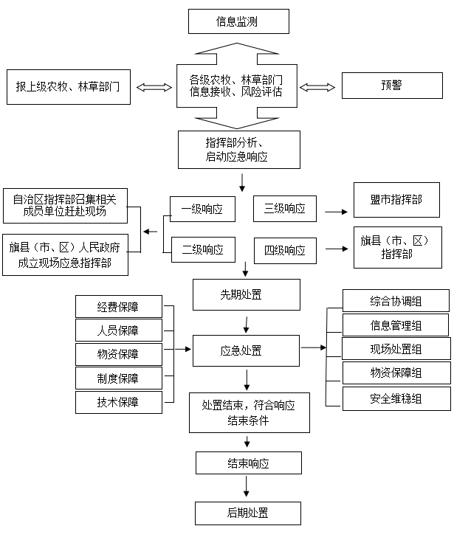

内蒙古自治区生物灾害应急响应流程图